Treść lekcji 4
Lekcja 4: Pętle i praca w przestrzeni trójwymiarowej (2 godziny)
W ramach czwartej lekcji zdecydowaliśmy się dać więcej swobody w wyborze aktywności i tematów. Ten podejście pozwala nam na zintegrowanie różnych elementów i koncepcji, które być może nie zdążyły zostać uwzględnione w poprzednich lekcjach. W procesie edukacyjnym elastyczność jest często kluczowym czynnikiem dla skutecznego nauczania. Aktywności w pierwszej części lekcji można skrócić lub nawet całkowicie pominąć, jeśli nauczyciel uzna, że należy poświęcić więcej czasu innym ważnym aspektom.

W drugiej części lekcji główna uwaga będzie poświęcona strukturom cyklicznym w kodzie. Uczniowie zapoznają się z tym, jak skutecznie używać pętli w Roblox do tworzenia dynamicznych i interaktywnych elementów. Będą prezentowane przykłady, demonstrujące pracę z pętlami do przemieszczania obiektów, zmiany ich współrzędnych i inne scenariusze. Ta część pomoże uczniom utrwalić wiedzę o pracy z pętlami i współrzędnymi, co jest ważnym umiejętnościem dla każdego początkującego programisty.

1. Wprowadzenie i sprawdzenie zadania domowego (20 minut)
Powitanie, kontrola obecności i omówienie zadania domowego. Dać możliwość chętnym przedstawienia swoich projektów.

2. Współrzędne. Praktyka. (15 minut)
W tej części lekcji zanurzymy się w praktyczną pracę z współrzędnymi, używając specjalnie przygotowanego projektu "Coordinates". Uczniowie na zmianę będą próbować określić współrzędne kuli w przestrzeni trójwymiarowej. Projekt, który przygotowałem na to zajęcie, zawiera trzy osie współrzędnych i kulę, które są nam już znane z poprzedniej lekcji.
Kluczowym elementem jest przycisk, który można kliknąć myszką. Wówczas kula zmieni swoje współrzędne na losowe wartości, będące wielokrotnościami 10, w zakresie od -50 do 50 na każdej osi. Dodaje to element losowości i sprawia, że zadanie staje się bardziej interesujące.
Na zmianę będziemy wzywać uczniów do komputera. Każdemu będzie dana możliwość sterowania postacią, obracania kamerą i próbowania określenia aktualnych współrzędnych kuli.
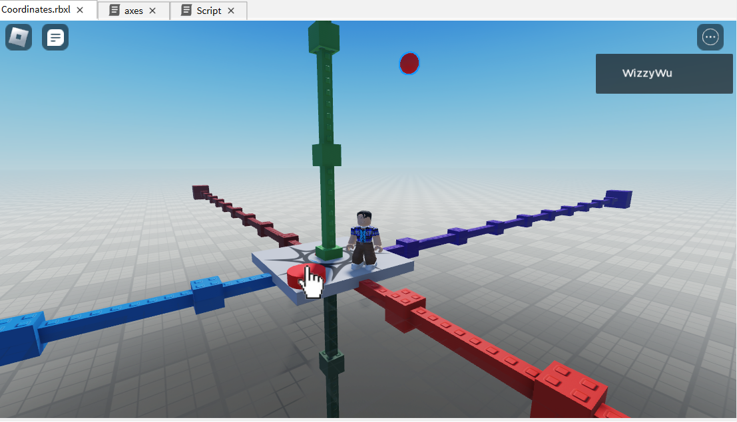

3. Teoria. Pętle (10 minut)
Co to są pętle i gdzie są używane
Pętle w programowaniu to trochę jak taśma filmowa w starych filmach, która kręci się w kółko, powtarzając każdą klatkę. Pozwalają nam one na automatyzację powtarzających się działań. Na przykład, jeśli potrzebujesz narysować wiele gwiazd na ekranie, nie musisz rysować każdej z osobna. Możesz narysować jedną gwiazdę, a potem powtórzyć to działanie w pętli 100 razy.
Przykłady z życia codziennego
W codziennym życiu pętle też występują wszędzie. Kiedy myjesz ręce, kilkakrotnie je mydlisz i spłukujesz. W szkole lekcje idą jedna po drugiej, powtarzając rozkład każdego tygodnia. To wszystko są przykłady pętli w akcji.
Pętle z licznikiem
Wyobraź sobie, że masz zadanie - zrobić 10 pompek. Zaczynasz od pierwszej, potem drugiej, aż do dziesiątej. Tutaj masz wyraźny "licznik" - ilość pompek. W programowaniu pętle z licznikiem działają dokładnie tak samo. Wykonują określony kawałek kodu określoną liczbę razy.
-- Counting from 1 to 10
for i = 1, 10, 1 do

end

Nieskończone pętle
Czasami w programowaniu potrzebne są pętle, które teoretycznie mogą działać w nieskończoność. To jak kiedy słuchasz playlisty w losowej kolejności i nie wiesz, która piosenka będzie następna. Takie pętle działają, dopóki ich wyraźnie nie zatrzymasz.
-- This will run indefinitely
while true do

end
Pętle z warunkiem
Pętle z warunkiem to jak gra "czerwony światło, zielony światło". Poruszasz się, gdy świeci zielone światło (warunek spełniony), i zatrzymujesz się, jak tylko światło staje się czerwone (warunek niespełniony). W programowaniu takie pętle działają, dopóki spełnione jest określone warunie, na przykład dopóki zmienna jest mniejsza od określonej liczby.
-- Initialize counter
local counter = 0

-- Loop while counter is less than 5
while counter < 5 do
print("Counter is at: " .. counter)
counter = counter + 1 -- Increment the counter
end
-- Initialize counter
local counter = 0

-- Loop until counter reaches 5
repeat
print("Counter is at: " .. counter)
counter = counter + 1 -- Increment the counter
until counter >= 5
Oto więc, pętle to potężne narzędzie w programowaniu, które pozwala uprościć i zautomatyzować wiele zadań!

4. Praktyka. (10 minut)
Zrealizujemy ruch platformy za pomocą pętli. Weźmiemy przykład z ruchomą platformą z poprzedniej lekcji:
local p3 = game.Workspace.Panel3
function onTouch()
p3.Position = Vector3.new(19, 1.5, 128)
wait(0.3)

p3.Position = Vector3.new(15, 1.5, 128)
wait(0.3)

p3.Position = Vector3.new(10, 1.5, 128)
wait(0.3)

p3.Position = Vector3.new(5, 1.5, 128)
wait(0.3)

p3.Position = Vector3.new(0, 1.5, 128)
wait(0.3)

p3.Position = Vector3.new(-5, 1.5, 128)
wait(0.3)
end

game.Workspace.Bt1.Touched:Once(onTouch)
Wyodrębnimy powtarzającą się część i zapiszemy ją w formie pętli z licznikiem, ponieważ z góry wiemy, że pętla będzie się powtarzała 6 razy.
local p3 = game.Workspace.Panel3

function onTouch()
for i = 19, -5, -5 do
p3.Position = Vector3.new(i, 1.5, 128)
wait(0.3)
end
end

game.Workspace.Bt1.Touched:Once(onTouch)
Pętla zaczyna się od tej linijki: for i = 19, -5, -5 do. Rozbijmy, co się tutaj dzieje:
- i = 19: To początkowa wartość zmiennej i. Pierwszy raz, kiedy pętla się zaczyna, i będzie równa 19.
- -5: To wartość końcowa. Pętla będzie się powtarzać, dopóki i nie osiągnie tej wartości.
- -5: To krok. Po każdym przejściu pętli wartość i zmniejsza się o 5.
Zatem, w tej pętli i zmienia się w następujący sposób: najpierw 19, potem 14 (19 - 5), potem 9 (14 - 5), i tak dalej, aż i stanie się mniejsze lub równe -5.
Za każdym razem, gdy pętla przechodzi, zmieniamy pozycję panelu p3 na Vector3.new(i, 1.5, 128) i czekamy 0,3 sekundy. To tworzy animację ruchu panelu od jednego punktu do drugiego.
Teraz, przenieśmy zmienne poza funkcję dla większej elastyczności.
local p3 = game.Workspace.Panel3
local step = -5
local delay = 0.3

function onTouch()
for i = 19, -5, step do
p3.Position = Vector3.new(i, 1.5, 128)
wait(delay)
end
end

game.Workspace.Bt1.Touched:Once(onTouch)
Pobawmy się zmiennymi dla bardziej płynnej animacji.
local p3 = game.Workspace.Panel3
local step = -0.5
local delay = 0.1

function onTouch()
for i = 19, -5, step do
p3.Position = Vector3.new(i, 1.5, 128)
wait(delay)
end
end

game.Workspace.Bt1.Touched:Once(onTouch)
Użycie pętli znacząco upraszcza proces tworzenia animacji czy powtarzających się działań w kodzie. Bez pętli musielibyśmy kopiować i wklejać identyczne linie kodu wiele razy, co sprawia, że kod staje się nieporęczny i trudny do odczytania. Z pętlami wszystko staje się znacznie prostsze i eleganckie.

5. Przerwa (10 minut)

6. Część praktyczna. Praca samodzielna. (20 minut)
Realizacja platformy, która przemieszcza się od nas i do nas 10 razy.
Najpierw zaproponujemy dzieciom zrealizowanie ruchu od nas i do nas, a następnie już powtórzenie go kilka razy.
Przykład realizacji:
local platform = game.Workspace.Platform

function movePlatform()
for pos = 271.5, 321.5, 1 do
platform.Position = Vector3.new(-40.5, 1.5, pos)
wait(0.1)
end

for pos = 321.5, 271.5, -1 do
platform.Position = Vector3.new(-40.5, 1.5, pos)
wait(0.1)
end
end

for i = 1, 10 do
movePlatform()
end

Zwróćcie uwagę dzieci na interesujący moment: kiedy platforma się przemieszcza, z jakiegoś powodu trzeba po niej ciągle biec, inaczej ucieka spod nóg. Dzieje się tak, ponieważ platforma nie przemieszcza się ciągle z punktu A do punktu B. Ona, w rzeczywistości, "teleportuje się" na bardzo małe odległości. Te przemieszczenia są tak szybkie i nieistotne, że wydają się ciągłe, ale dla postaci w grze to jakby wiele małych teleportacji. Dlatego pozostanie na niej — to prawdziwe wyzwanie!

6. Użycie nieskończonej pętli. (5 minut)
Ulepszamy poprzedni przykład, używając nieskończonej pętli.
local platform = game.Workspace.Platform

function movePlatform()
for pos = 271.5, 321.5, 1 do
platform.Position = Vector3.new(-40.5, 1.5, pos)
wait(0.1)
end

for pos = 321.5, 271.5, -1 do
platform.Position = Vector3.new(-40.5, 1.5, pos)
wait(0.1)
end
end

while true do
movePlatform()
end

8. Użycie przedmiotu, który będzie się przemieszczać i zadawać obrażenia
- Znajdźmy gotowy przedmiot w kolekcji Battle Axe.
- Stworzymy taką scenę, dodając ścieżkę, kolumnę i topór. Rozmnożymy kolumnę i topór wzdłuż ścieżki.
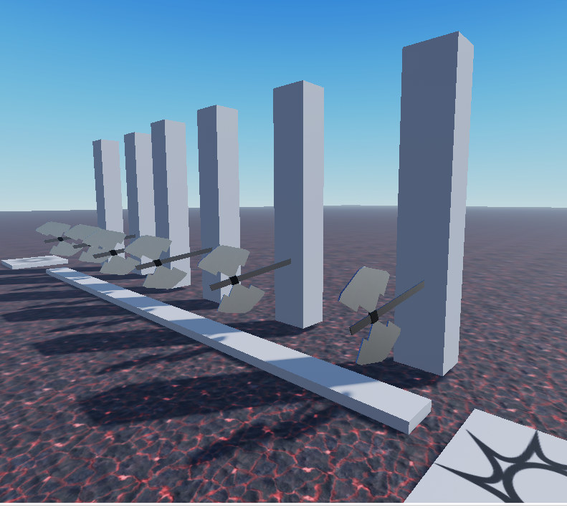
- Naszym zadaniem jest napisanie 2 funkcji:
  - 1. funkcja zadaje obrażenia postaci przy kontakcie. Analogicznie do lawy.
  - 2. funkcja przemieszcza topór w górę i w dół nieskończoność razy.
  - Te dwie funkcje dołączamy do wszystkich toporów.
- Realizacja:
function moveAxe(axe)
while true do
for i = 0, 10 do
axe.Position = axe.Position + Vector3.new(0, 1, 0)
wait(0.03)
end
for i = 0, 10 do
axe.Position = axe.Position - Vector3.new(0, 1, 0)
wait(0.03)
end
end
end

function hit(player)
local pl = player.Parent:FindFirstChild("Humanoid")
pl.Health = 0
end

local axe1 = game.Workspace.Axe1
local axe2 = game.Workspace.Axe2
local axe3 = game.Workspace.Axe3
local axe4 = game.Workspace.Axe4
local axe5 = game.Workspace.Axe5
local axe6 = game.Workspace.Axe6

axe1.Touched:Connect(hit)
axe2.Touched:Connect(hit)
axe3.Touched:Connect(hit)
axe4.Touched:Connect(hit)
axe5.Touched:Connect(hit)
axe6.Touched:Connect(hit)

coroutine.wrap(moveAxe)(axe1)
coroutine.wrap(moveAxe)(axe2)
coroutine.wrap(moveAxe)(axe3)
coroutine.wrap(moveAxe)(axe4)
coroutine.wrap(moveAxe)(axe5)
coroutine.wrap(moveAxe)(axe6)

-- moveAxe(axe1)
-- moveAxe(axe2)
-- moveAxe(axe3)
-- moveAxe(axe4)
-- moveAxe(axe5)
-- moveAxe(axe6)
W początkowej wersji kodu używaliśmy prostego wywołania funkcji moveAxe(axe1), aby przesunąć topór. Ten podejście jest intuicyjnie zrozumiałe, zwłaszcza dla dzieci, i podobne do tego, co robiliśmy wcześniej. Ale jak mogliście zauważyć, ta metoda ma jedną dużą wadę: przemieszcza się tylko jeden topór.
Problem polega na tym, że każde wywołanie funkcji moveAxe utyka w nieskończonej pętli while true do. W rezultacie, pierwszy topór zaczyna się przemieszczać, ale kod nigdy nie przechodzi do przesunięcia kolejnych toporów, ponieważ pierwsza nieskończona pętla nadal działa.
Rozwiązaniem tego problemu jest użycie korutyn przy użyciu konstrukcji coroutine.wrap(moveAxe)(axe1). Ta linia kodu tworzy nowy wątek wykonania, specyficzny dla każdego topora, co pozwala każdemu toporowi przemieszczać się niezależnie od pozostałych.
W coroutine.wrap(moveAxe) przekazujemy nazwę funkcji moveAxe, którą chcemy wykonać w oddzielnym wątku. Następnie, używając okrągłych nawiasów na końcu coroutine.wrap(moveAxe)(axe1), przekazujemy zmienną axe1 jako argument tej funkcji. W ten sposób każdy topór otrzymuje swój "osobisty" nieskończony cykl, działający równolegle z innymi, co pozwala przesuwać wszystkie topory jednocześnie.

9. Zadanie domowe (5 minut)
Stworzyć własny tor przeszkód z wysuwającymi się kolcami, ostrzami, blokami spadającymi pod nogami i innymi niebezpiecznymi przedmiotami.

10. Informacja zwrotna (5 minut)
Po zakończeniu lekcji i wykonaniu zadań indywidualnych ważne jest, aby uzyskać informację zwrotną od uczniów. Pomaga to nie tylko zrozumieć, co było dla nich najbardziej użyteczne i interesujące, ale także zidentyfikować momenty, które być może wymagają dopracowania lub bardziej szczegółowego wyjaśnienia.
Pomysł na przeprowadzenie sesji informacji zwrotnej:
Pozytywny moment: Proponuję, aby dzieci kolejno podzieliły się tym, co im się na lekcji najbardziej podobało. Może to być konkretny narzędzie, efekt lub po prostu ogólne podejście do nauczania.
Moment do poprawy: Proszę również uczniów o wyrażenie tego, co im się nie podobało lub co uważają za potrzebne do poprawy. Może to być trudność materiału, tempo nauczania lub jakieś aspekty techniczne.
Podsumowanie: Po tym, jak każdy się wypowie, podsumuj wyniki. Zauważ ogólne tendencje w opinii i omów, jakie zmiany lub ulepszenia mogą być wprowadzone w przyszłych lekcjach.
Sesja informacji zwrotnej jest cennym narzędziem dla nauczyciela, ponieważ dostarcza konkretnej informacji na temat tego, jak lekcja została odebrana przez uczniów. Jest to również motywujący moment dla dzieci, ponieważ widzą, że ich opinia jest brana pod uwagę.

